作業系統 HW6

40675026h 楊信一

這次的作業要用pthread來實作mutex lock防止race condition發生，由於老師給的程式碼已經把大部分的地方都寫好了，所以我幾乎是參照老師的程式碼來改寫，以下則是執行結果:

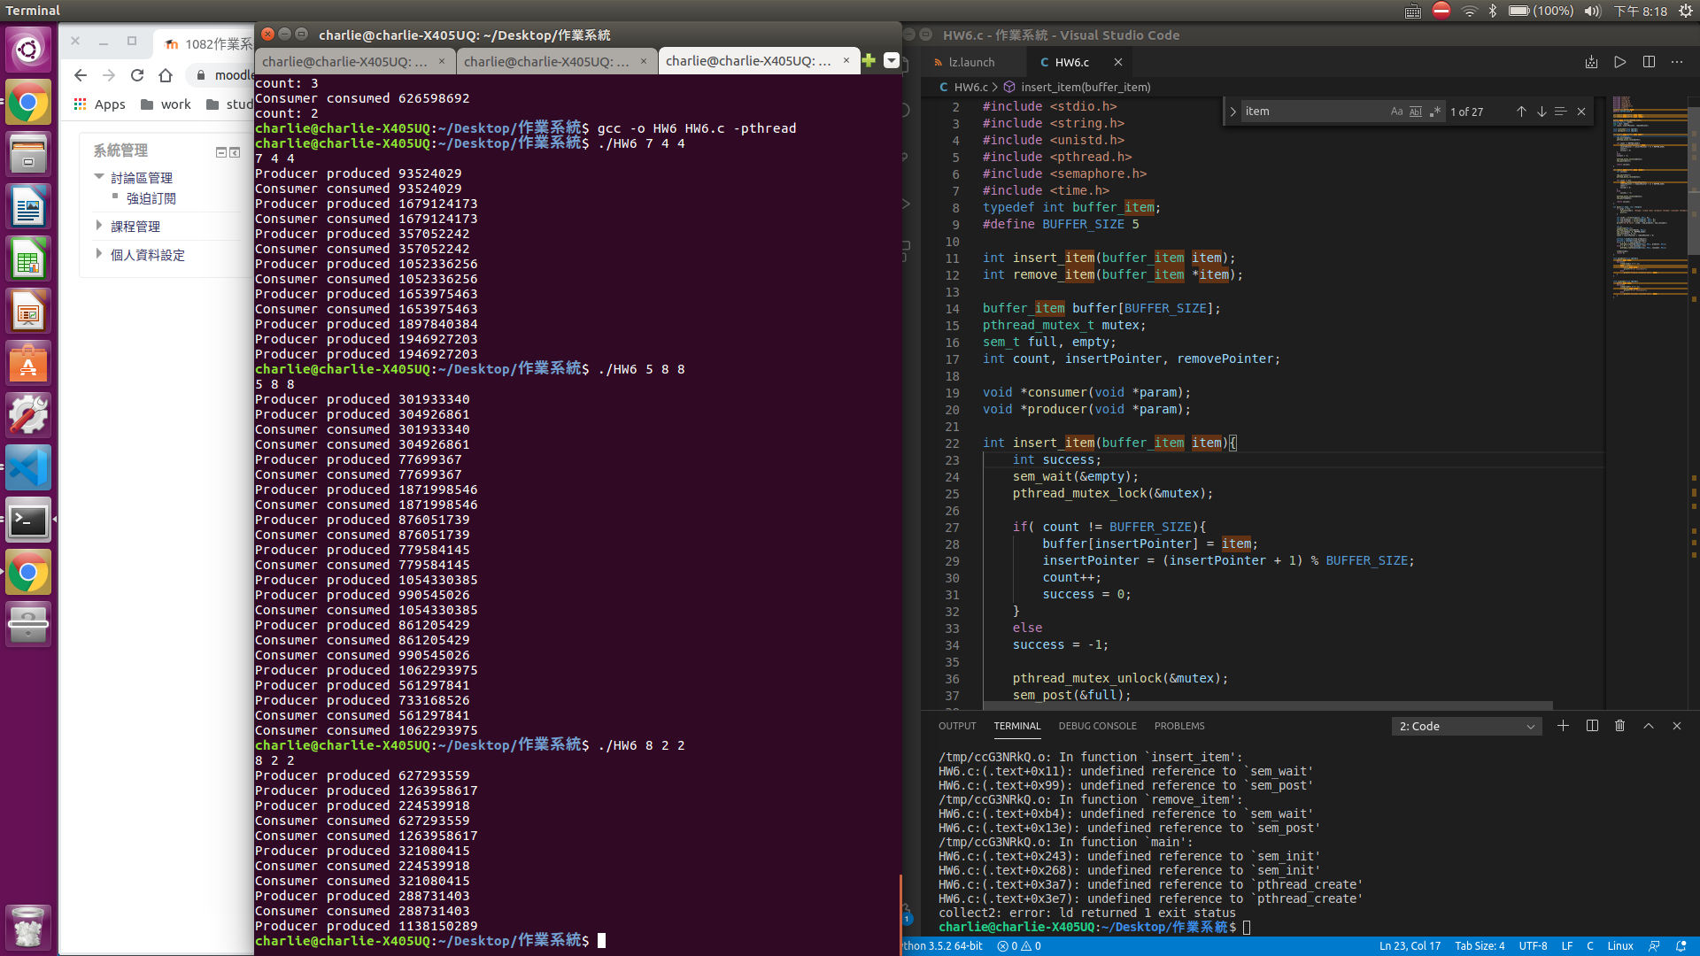

由於在ubuntu下執行，所以第一個參數代表停幾秒，第二、三個參數代表producer和consumer的thread數量。

從結果可以看到完全沒有發生race condition的情況，如果有錯誤發生應該會回傳”error occured”，但並沒有這樣的值出現，而且結果也都蠻正常的。